**Bloque 3: Líneas pedagógicas inclusivas**

Maria Maravé Vivas, Celina Salvador García y Alejandro Ribes Ferrer

Junio 2023





ÍNDICE

**01 Introducción 1**

**02 Metodologías activas e inclusión educativa 1**

**03 Aprendizaje Cooperativo 3**

03.1. Herramientas TIC para mediar el Aprendizaje Cooperativo 5

∙ Classroomscreen 5

∙ Procesador de texto colaborativo en línea 6

∙ Reuniones virtuales 7

Estructura simple: “el saco de dudas” 8

∙ Padlet 8

Estructura compleja: “la técnica TGT” 9

∙ Socrative 9

**04 Aprendizaje Basado en Proyectos 10**

04.1. Herramientas TIC para mediar el Aprendizaje Basado en Proyectos 12

∙ Genially 13

∙ Canva 13

∙ Trello 14

**05 Flipped classroom 15**

05.1. Herramientas TIC para mediar la Flipped Classroom 17

∙ Lucidchart 17

∙ Edpuzzle 18

∙ Kahoot 19

**Referencias bibliográficas 21**

**01 Introducción**

Tras haber presentado diferentes pautas para favorecer la accesibilidad cognitiva y facilitar el acceso a la información de contenido en las aulas universitarias mediante las TIC, el presente bloque temático pasa a mostrar algunas **líneas pedagógicas inclusivas** y cómo estas pueden ser **mediadas y facilitadas gracias a las herramientas digitales**.

**02 Metodologías activas e inclusión educativa**

De acuerdo con Moliner-Garcia (2013), el uso de la **tecnología en el aula** no solo permite apoyar la **inclusión** y el **aprendizaje** de aquel alumnado con necesidades específicas de apoyo educativo, sino que tiene la capacidad de fomentar el aprendizaje de todo el estudiantado. En este sentido, las prácticas docentes aplicadas son susceptibles de favorecer (o no) una aproximación inclusiva en el aula (Armstrong, 2011).

La incorporación de principios y actitudes inclusivos en la dinámica educativa de las aulas universitarias impele al profesorado hacia la introducción de cambios y nuevas formas de entender y aplicar el currículum o la organización del aula, por ejemplo. Además, la aplicación de metodologías activas que se adapten a las características de todo el alumnado del grupo emerge como una posibilidad de relevancia a considerar (Muntaner et al., 2022). En este sentido Muntaner et al. (2022) afirman que las **metodologías activas** son beneficiosas para todo el alumnado en tanto que pueden abarcar los tres principios fundamentales de la educación inclusiva propuestos por Ainscow et al. (2006): **acceso, participación y progreso** (Figura 1).

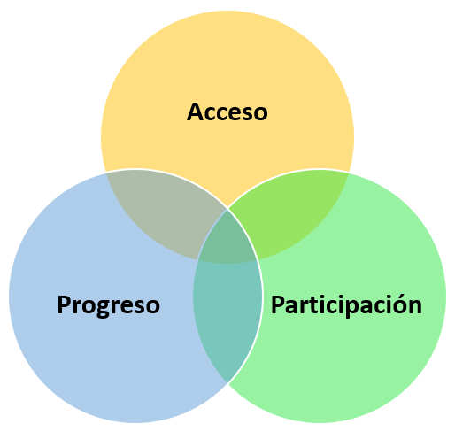

Figura 1. Principios de la educación inclusiva. Fuente: elaboración propia, adaptado de Ainscow et al. (2006).

Además, las metodologías activas pueden favorecer la “implicación activa del sujeto para asegurar el procesamiento selectivo de la información, la integración conectada con los conocimientos previos, su categorización y memorización, con el fin de que la información esté disponible para utilizarse cuando se requiera y se pueda aplicar en diferentes situaciones” (Alba-Pastor, 2019, p.62). En definitiva, **el uso de metodologías activas en el aula universitaria es susceptible de favorecer una educación inclusiva** y por ello, el presente bloque temático se centra en su uso y cómo estas pueden ser mediadas y facilitadas a través de ciertas herramientas digitales. Pese a ello, conviene recordar que la implementación de metodologías activas puede favorecer, pero no asegura, el avance hacia un modelo educativo inclusivo (Muntaner et al., 2022), ya que conviene conviene realizar una tarea constante de identificación de barreras a fin de minimizarlas. Por ello, animamos al profesorado a abordar las **metodologías activas** que presentamos a continuación **en combinación,** por ejemplo, **con las pautas presentadas en el bloque temático anterior.**

Existen múltiples metodologías activas entre las que el profesorado universitario puede escoger la o las que mejor se adapten a su contexto concreto. Teniendo en cuenta las limitaciones de extensión de una formación como la presente, hemos optado por centrarnos en tres estrategias educativas activas e inclusivas en particular. Tras repetidas búsquedas, clasificaciones, inclusiones y descartes, consideramos que el aprendizaje cooperativo, el aprendizaje basado en proyectos y la clase invertida representan buenos ejemplos de estrategias educativas activas e inclusivas que pueden ser mediadas y facilitadas por las nuevas tecnologías y, por tanto, son las que se abordan en los siguientes apartados.

Después de haber presentado diferentes pautas para favorecer la accesibilidad cognitiva y facilitar el acceso a la información de contenido en las aulas universitarias mediante las TIC, el presente bloque temático pasa a mostrar algunas estrategias educativas inclusivas y cómo estas pueden ser mediadas y facilitadas gracias a las herramientas digitales.

**03 Aprendizaje Cooperativo**

El primer método pedagógico presentado es el **aprendizaje cooperativo**, en tanto que Moliner-Garcia (2013) lo identifica como una de las estrategias que pueden favorecer el desarrollo de prácticas inclusivas. De acuerdo con esta autora, el aprendizaje cooperativo puede ser efectivo para las áreas cognitivas y afectivas (socioemocionales) del aprendizaje y desarrollo del estudiantado, puesto que estos se ayudan entre sí y se benefician del aprendizaje mutuo. Además, el aprendizaje cooperativo favorece la interacción entre el alumnado y facilita que pueda expresarse libremente, que tenga más oportunidades de practicar y tener un rol activo además de recibir más y mejor *feedback*, puesto que este método pedagógico **hace que el profesorado pueda atender mejor al alumnado** en función de las **necesidades de cada momento.**

Una vez justificado por qué el aprendizaje cooperativo es considerado como un método pedagógico inclusivo, conviene reparar brevemente en su definición. Para ello utilizaremos la descripción propuesta por Pujolàs y Lago (2011), quienes definen el aprendizaje cooperativo como

“el uso didáctico de equipos reducidos de alumnos, generalmente de composición heterogénea en rendimiento y capacidad, aunque ocasionalmente pueden ser más homogéneos, utilizando una estructura de la actividad tal que asegure al máximo la participación equitativa (para que todos los miembros del equipo tengan las mismas oportunidades de participar) y potencie al máximo la interacción simultánea entre ellos, con la finalidad de que todos los miembros de un equipo aprendan los contenidos propuestos, cada uno hasta el máximo de sus posibilidades y aprendan, además, a trabajar en equipo” (p. 19).

En definitiva, **el aprendizaje cooperativo es más que trabajar en grupo**. De hecho, Johnson y Johnson (1999) identifican cinco elementos esenciales para favorecer que el aprendizaje cooperativo sea efectivo: (1) interdependencia positiva, (2) responsabilidad individual, (3) interacción personal, (4) integración social y (5) evaluación grupal. Estos elementos permiten que el profesorado (a) pueda adaptar el aprendizaje cooperativo a sus propias circunstancias, necesidades y alumnado, (b) pueda ir mejorando sus prácticas de aprendizaje cooperativo y (c) pueda identificar y resolver posibles problemáticas que surjan cuando el alumnado trabaja conjuntamente. Es decir, estos cinco elementos son clave para favorecer que el aprendizaje cooperativo funcione como un método pedagógico inclusivo (Figura 2).

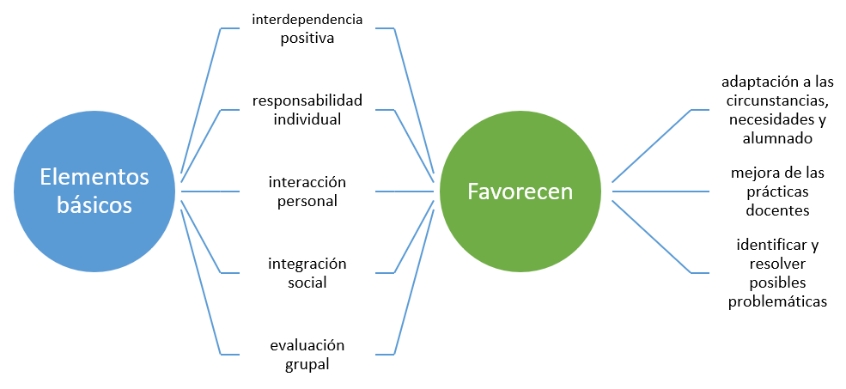

Figura 2. Elementos esenciales del aprendizaje cooperativo y sus implicaciones. Fuente: elaboración propia, adaptado de Johnson y Johnson (1999).

A fin de poner en práctica el aprendizaje cooperativo, Pujolàs y Lago (2011) proponen el uso de estructuras cooperativas. **Las estructuras cooperativas se dividen entre simples o complejas.** Las estructuras simples se pueden llevar a cabo a lo largo de una sesión, son fáciles de aprender y de aplicar. En cambio, las estructuras más complejas (o técnicas cooperativas) suelen aplicarse durante un período de tiempo más dilatado. En base a esto, en el siguiente subapartado presentaremos, tras varias propuestas generales, un ejemplo específico de cada uno de estos tipos de estructura y cómo este puede ser mediado por las TIC.

**03.1. Herramientas TIC para mediar el Aprendizaje Cooperativo**

En esta sección presentamos diferentes herramientas digitales que son susceptibles de ayudar a poner en práctica dinámicas propias del aprendizaje cooperativo. Teniendo en cuenta que cuando el profesorado propone tareas cooperativas a su alumnado conviene establecer pautas de trabajo estructuradas con el objetivo de que se aproveche el tiempo adecuadamente y que el estudiantado pueda organizarse mejor, primero mostraremos tres herramientas que pueden ayudar al profesorado en la gestión de los grupos cooperativos. Seguidamente, describiremos brevemente una estructura cooperativa simple y otra compleja y compartiremos una herramienta tecnológica que puede ser útil en su aplicación.

* **Classroomscreen**

Se trata de un recurso web gratuito que ofrece un **escritorio virtual** personalizable para docentes. Este escritorio virtual puede ser proyectado de forma que quede **a la vista de** todo el alumnado en la pizarra digital, ofreciendo numerosas posibilidades (Figura 3). Entre sus múltiples funcionalidades, algunas de las más útiles cuando se trabaja en **equipos cooperativos** son: (1) proyectar las instrucciones de una actividad, los pasos a seguir, la pregunta o problema a resolver por el grupo, etc. (2) controlar el nivel de ruido del aula y el ambiente de trabajo a partir de un semáforo y símbolos de trabajo (‘cuchicheo’, trabajo en equipo, silencio, trabajo en pareja...), de forma que se proporciona al alumnado información sobre cómo debe ser el ambiente de trabajo; (3) utilizar temporizadores, como cronómetros o cuentas atrás, con sonidos que indican que el tiempo propuesto ha finalizado. Además, es posible fraccionar el tiempo dentro de una misma actividad en la que se pudiera requerir ir cambiando de agrupamientos como ocurre en las estructuras cooperativas simples “1-2-4” o “el saco de dudas”.

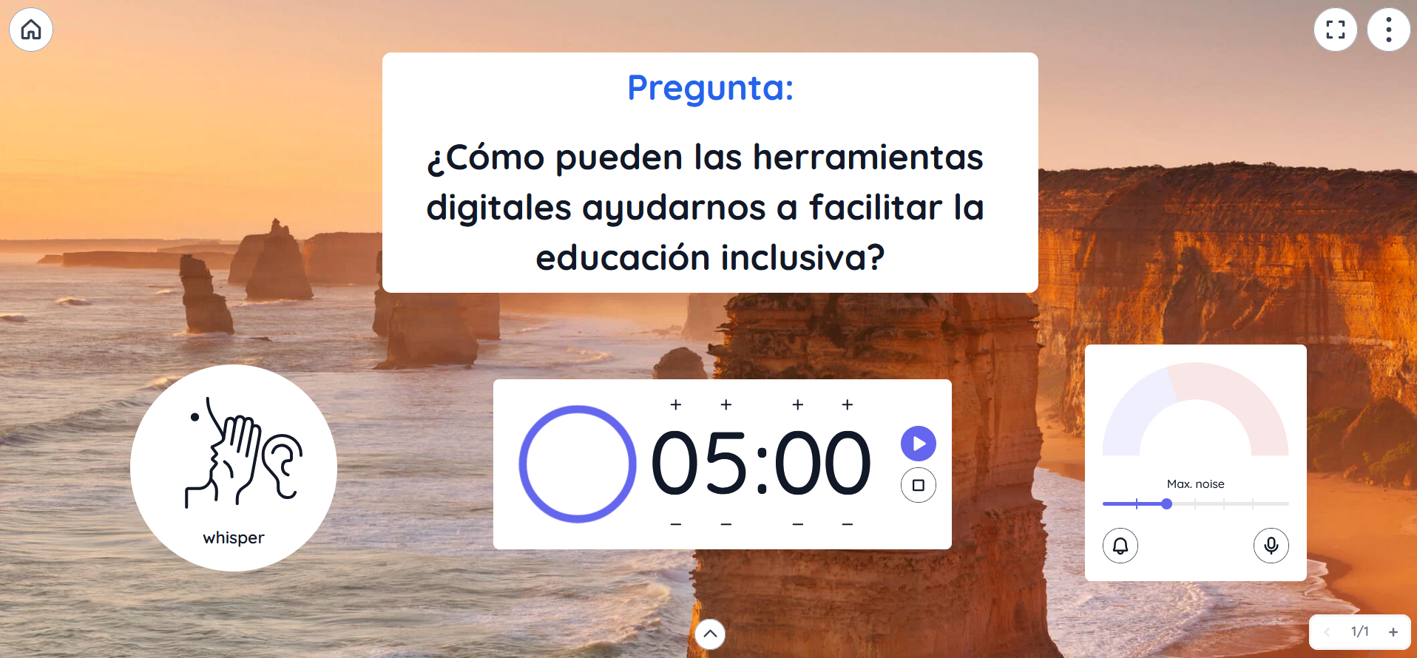

Figura 3. Captura de pantalla de Classroomscreen. Fuente: https://classroomscreen.com/app

* **Procesador de texto colaborativo en línea**

Existen múltiples opciones gratuitas de herramientas online que permiten que **diferentes personas** puedan **trabajar simultáneamente y desde diferentes dispositivos digitales en un mismo documento**. A través de estas herramientas, todos los miembros del equipo cooperativo pueden interactuar, reflexionar e incorporar sus aportaciones al trabajo grupal. Además de realizar las múltiples tareas o actividades que puedan proponerse a los grupos cooperativos, los procesadores de texto colaborativos en línea pueden ser muy interesantes en aquellas aulas universitarias en las que los grupos de trabajo deban ir completando un cuaderno de equipo de forma sistemática (Figura 4). En este caso, todas las personas del grupo pueden ir realizando sus aportaciones a lo largo del curso a la vez que ven lo que el resto de compañeros y compañeras va realizando. Otro aspecto relevante es que el profesorado también puede tener acceso a estos documentos y, por tanto, puede ir guiando, supervisando y dando *feedback* a los grupos de trabajo en todo momento.

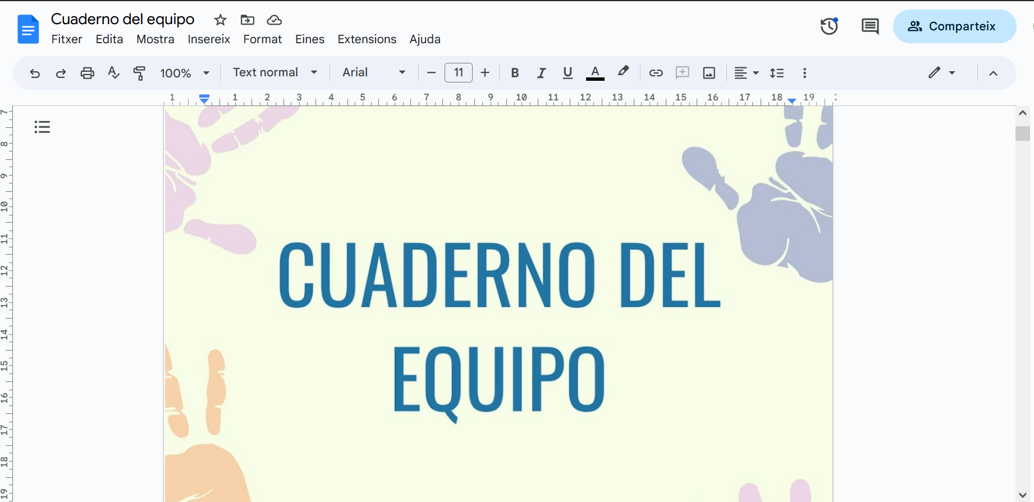

Figura 4. Captura de pantalla de Google Docs.

* **Reuniones virtuales**

Estas herramientas permiten entablar **videoconferencias** entre dos o más personas de forma sincrónica. Por ello, pueden servir para intercambiar información y permiten dialogar, discutir, negociar y tomar acuerdos en relación a un tema o problemática. En el seno del aprendizaje cooperativo, estos recursos pueden ser útiles cuando alguna persona del grupo de trabajo no ha podido asistir presencialmente a clase, ya que esta es capaz de conectarse e interactuar con el resto de sus compañeros y compañeras de forma remota, **participando activamente en el trabajo de grupo** a pesar de la distancia física que los separa. En caso de que el trabajo del equipo quede como tarea pendiente a realizar fuera del aula universitaria, estas herramientas permiten establecer reuniones de trabajo desde diferentes ubicaciones. En este sentido, cada miembro del grupo puede encontrarse en su propia casa y, aun así, trabajar conjunta y activamente en la tarea cooperativa a realizar. Una tercera opción de uso de las reuniones virtuales y, de hecho, la más relevante para la presente formación, se circunscribe al contexto de la docencia online. En este caso, es el profesorado quien gestiona la reunión y, gracias a las funcionalidades de estas herramientas, es capaz de dividir al alumnado en grupos más pequeños (Figura 5). Esto puede ser útil para establecer dinámicas en el seno de un grupo cooperativo o desarrollar estructuras como el *Jigsaw*.

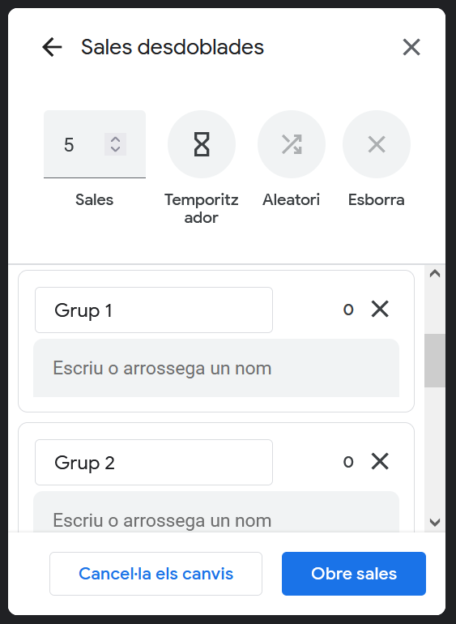

Figura 5. Captura de pantalla de Google Meet.

Tras presentar estas tres herramientas digitales, que pueden ser utilizadas de forma genérica en el aprendizaje cooperativo, seguidamente compartimos una estructura cooperativa simple y otra compleja, a modo de ejemplo, para mostrar recursos digitales que pueden ser útiles para su puesta en práctica.

**Estructura simple: “el saco de dudas”**

En esta estructura cada componente del equipo escribe una duda o pregunta con respecto a una temática definida. Tras unos minutos, las dudas de cada miembro del grupo se comparten para que, si alguna persona del grupo puede responder alguna de ellas, lo haga. Aquellas dudas que queden sin responder pasan a incorporarse al “saco de dudas” del grupo clase. Por último, se comparten las preguntas del “saco de dudas” entre todos los equipos cooperativos a fin de tratar de darle respuesta antes de dar turno al profesorado (Pujolás y Lago, 2011).

* **Padlet**

Esta herramienta puede ser utilizada al poner en práctica “el saco de dudas” puesto que se trata de una **pizarra colaborativa** que permite compartir diferentes ideas. En el caso de esta estructura simple, **cada persona** del equipo **puede compartir sus dudas** con las personas de su grupo de trabajo (**y el resto** de la clase más adelante), quienes **podrán responderlas** en esta misma pizarra (Figura 6). De esta forma, además, todas las dudas y sus respectivas respuestas estarán disponibles para todo el alumnado.

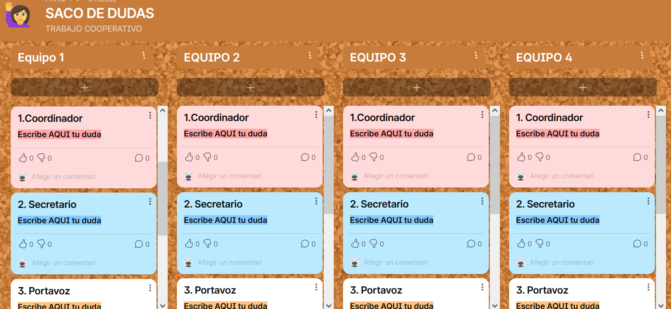

Figura 6. Captura de pantalla de Padlet. Fuente: https://es.padlet.com /

**Estructura compleja: “la técnica TGT”**

La estructura de la técnica TGT (“*Teams - Games Tournaments*”) consiste en la realización de un torneo en que se contestan múltiples preguntas a modo de juego. En este juego, todas las personas del equipo tienen la misma oportunidad de aportar la misma cantidad de puntos para su grupo, ya que todos compiten con participantes de otros equipos de una capacidad similar (Pujolás y Lago, 2011).

* **Socrative**

Esta herramienta gratuita ofrece **diferentes tipos de actividades** entre las que se encuentran los ***Quiz* (cuestionarios),** cuyas respuestas pueden dividirse en tres opciones (1) *Multiple Choice* (respuesta múltiple), (2) *True or False* (verdadero o falso) y (3) *Short Answer* (respuesta corta). Además, Socrative cuenta con marcadores para que el alumnado pueda ir viendo la puntuación de su equipo durante el desarrollo del juego y tenga una referencia visual al respecto. Por tanto, esta herramienta puede ser **útil para confeccionar y presentar las preguntas** planteadas mediante la **técnica TGT** (Figura 7), además de ayudar a **gestionar** toda la **dinámica** de puntuación de este juego cooperativo.

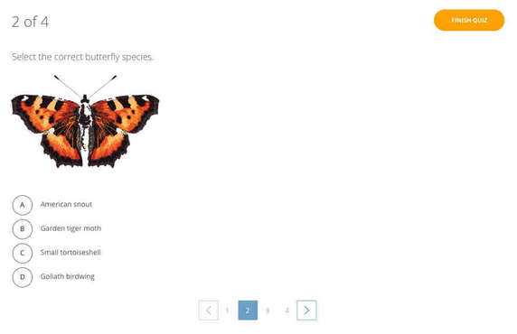

Figura 7. Captura de pantalla de Socrative. Fuente: https://www.socrative.com/

**04 Aprendizaje Basado en Proyectos**

El segundo método pedagógico en el que reparamos es **el aprendizaje basado en proyectos**, puesto que este, al igual que el aprendizaje cooperativo, también **puede englobarse dentro de las metodologías activas e inclusivas** (García-Segura, 2020). El aprendizaje basado en proyectos es considerado una forma adecuada de incluir a todo el alumnado en el proceso de enseñanza-aprendizaje, sin importar sus características o divergencias. De hecho, entre los objetivos de este método pedagógico se encuentra el de favorecer la inclusión de todo el estudiantado con sus diferentes ritmos de trabajo. En consecuencia, Zamarripa et al. (2016) afirman que, gracias a su naturaleza, el aprendizaje basado en proyectos permite dar un seguimiento personalizado al alumnado.

Una vez justificado por qué el aprendizaje basado en proyectos es considerado como un método pedagógico inclusivo, pasamos a concretar su definición. En este sentido, puede establecerse que el aprendizaje basado en proyectos es una aproximación metodológica que **permite** al alumnado **adquirir conocimientos y competencias** a través de la **elaboración de proyectos que dan respuesta a problemas, retos y situaciones** (García-Segura, 2020). A partir de este contexto inicial, el alumnado trabaja a su ritmo, empleando múltiples herramientas que les puedan ayudar a solucionar dichos problemas, superar los retos propuestos y/o resolver las situaciones planteadas. Conviene incidir, además, en el hecho de que la evaluación no se centra únicamente en el producto final, sino que el proceso desarrollado también es relevante. En este sentido, el *Centre for Teaching and Learning* de la Universidad de Boston especifica que, habitualmente, el aprendizaje **basado en proyectos se secuencia en cuatro fases** (Figura 8):

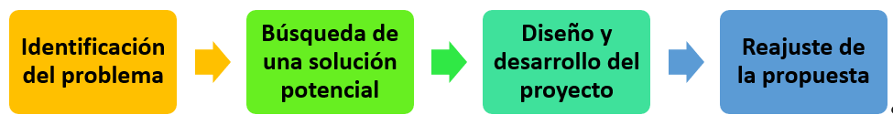

Figura 8. Fases del aprendizaje basado en proyectos. Fuente: elaboración propia, adaptado de *Centre for Teaching and Learning* de la Universidad de Boston (https://www.bu.edu/ctl/guides/project-based-learning/).

Además, de acuerdo con Krajcik y Shin (2014), el aprendizaje basado en proyectos se cimenta en base a **seis elementos fundamentales**: (1) pregunta guía, (2) objetivos de aprendizaje, (3) participación, (4) colaboración, (5) herramientas de apoyo y (6) producto final (Figura 9).

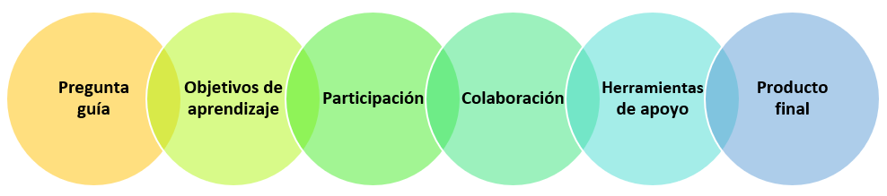

Figura 9. Elementos fundamentales del aprendizaje basado en proyectos. Fuente: elaboración propia, adaptado de Krajcik y Shin (2014).

Todos estos elementos pueden ser mediados en mayor o menor medida por las TIC. No obstante, son las herramientas de apoyo (uno de los elementos mencionados anteriormente) aquellas que inciden más directamente en el uso de las TIC por parte del alumnado. En cualquier caso, la presente formación está centrada en el profesorado universitario con el objetivo de compartir ideas para poner en práctica un método pedagógico inclusivo como el aprendizaje basado en proyectos. Por ello, en el siguiente apartado presentamos diferentes herramientas digitales que pueden ser de utilidad para aquel profesorado que se anime a aplicar este método pedagógico inclusivo.

**04.1. Herramientas TIC para mediar el Aprendizaje Basado en Proyectos**

En este apartado compartimos diferentes herramientas digitales que son susceptibles de ayudar a poner en práctica el aprendizaje basado en proyectos en las aulas de educación superior. Conviene incidir en que nos centramos en herramientas interesantes desde el punto de vista del rol docente. Pese a que muchas otras pueden ser interesantes para mediar las tareas del alumnado durante la elaboración de sus proyectos, estas quedan fuera del objetivo del presente curso. A continuación, además de presentar tres herramientas en concreto, se justifica sucintamente por qué estas pueden ser interesantes desde un punto de vista inclusivo.

* **Genially**

Consiste en una herramienta online que puede utilizarse para crear **contenidos interactivos** y animados **como presentaciones, infografías o gamificaciones**, entre otros. Lo interesante en este caso es su bloque específico destinado al mundo de la educación, en el que puede encontrarse una **plantilla específica** para el diseño de una **propuesta de aprendizaje basado en proyectos** (Figura 10). Además de facilitar el diseño y organización de toda la propuesta educativa por parte del profesorado, esta herramienta también puede resultar de utilidad para el estudiantado. En este sentido, compartir con el alumnado en qué consiste la propuesta de forma clara, organizada y visualmente atractiva favorecerá que este tenga toda la información necesaria en cualquier momento. Además, el profesorado puede compartir el link de su canvas o incluso incorporarlo en el Aula Virtual de su asignatura, en caso de contar con una.

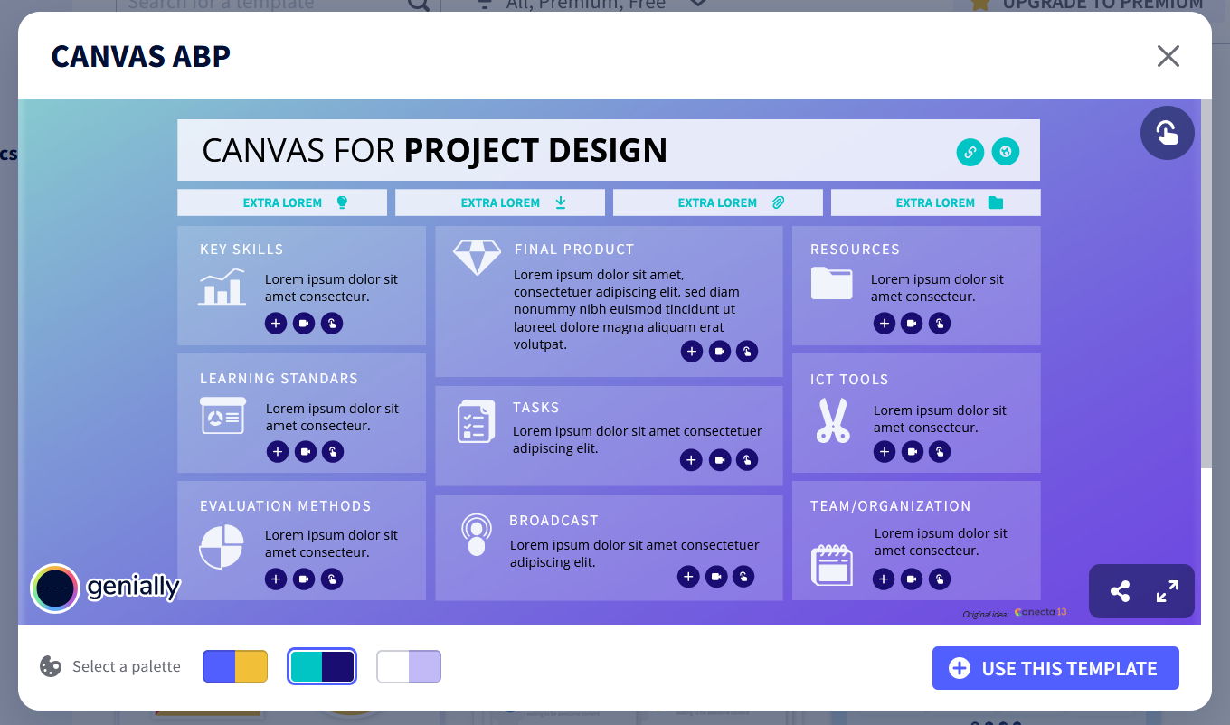

Figura 10. Captura de pantalla de Genially. Fuente: https://app.genial.ly/templates/infographics?subcategory=template-horizontal-infographic

* **Canva**

Se trata de una **herramienta** gratuita de **diseño gráfico en línea.** Puede utilizarse para **crear publicaciones para redes sociales, presentaciones, carteles, videos**, etc. Al igual que ocurre con la herramienta anterior, Canva cuenta con múltiples plantillas, incluyendo algunas específicas para el campo de la educación. Entre las infografías disponibles se encuentran diversas que presentan un proceso o secuencia (Figura 11). Teniendo en cuenta que el aprendizaje basado en proyectos implica que el alumnado desarrolle diferentes tareas a lo largo de un período de tiempo, este tipo de **plantilla** puede ser interesante **para crear autoinstrucciones o guías sobre las tareas** que deben desarrollar. Este recurso es pertinente desde un punto de vista inclusivo, puesto que facilita que el estudiantado pueda ver clara y organizadamente los pasos que debe seguir para completar la actividad propuesta. Además, esta herramienta digital contiene un gran banco de imágenes e iconos que pueden ayudar a ofrecer información multimodal adicional con respecto a los pasos a seguir.

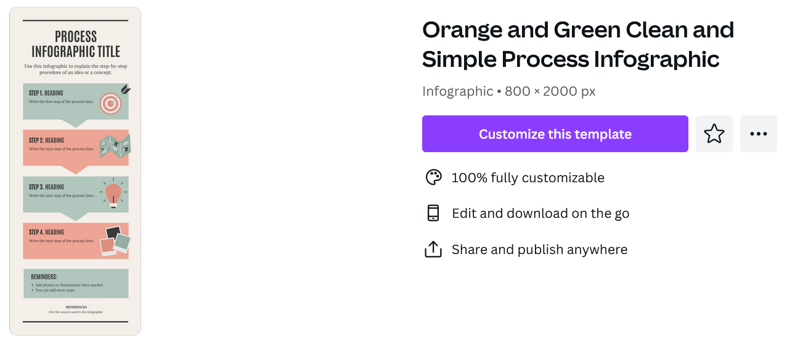

Figura 11. Captura de pantalla de Canva. Fuente: https://www.canva.com/templates/EAEq4sZVWac-orange-and-green-clean-and-simple-process-infographic/

* **Trello**

Se trata de una **herramienta de gestión de proyectos** flexible, gratuita y específicamente diseñada para organizar planes y proyectos, entre otros. Trello **permite ver** de forma clara **quién está haciendo qué y las tareas que aún quedan pendientes** a través de sus tableros, puesto que mantienen las tareas organizadas y ayudan a que el trabajo avance. Por tanto, esta puede ser una herramienta **útil para que el profesorado vaya indicando la fase y actividades** que deben llevarse a cabo en relación al **proyecto**. Así, todo el alumnado podrá ser consciente de las tareas a realizar, las que están en proceso de realizarse y las que se abordarán en el futuro (Figura 12). Pese a no ser el eje central de esta formación, es interesante mencionar que, en caso de realizar los proyectos en grupos de estudiantes, esta herramienta puede ser utilizada por cada equipo de trabajo a fin de facilitar su gestión interna.

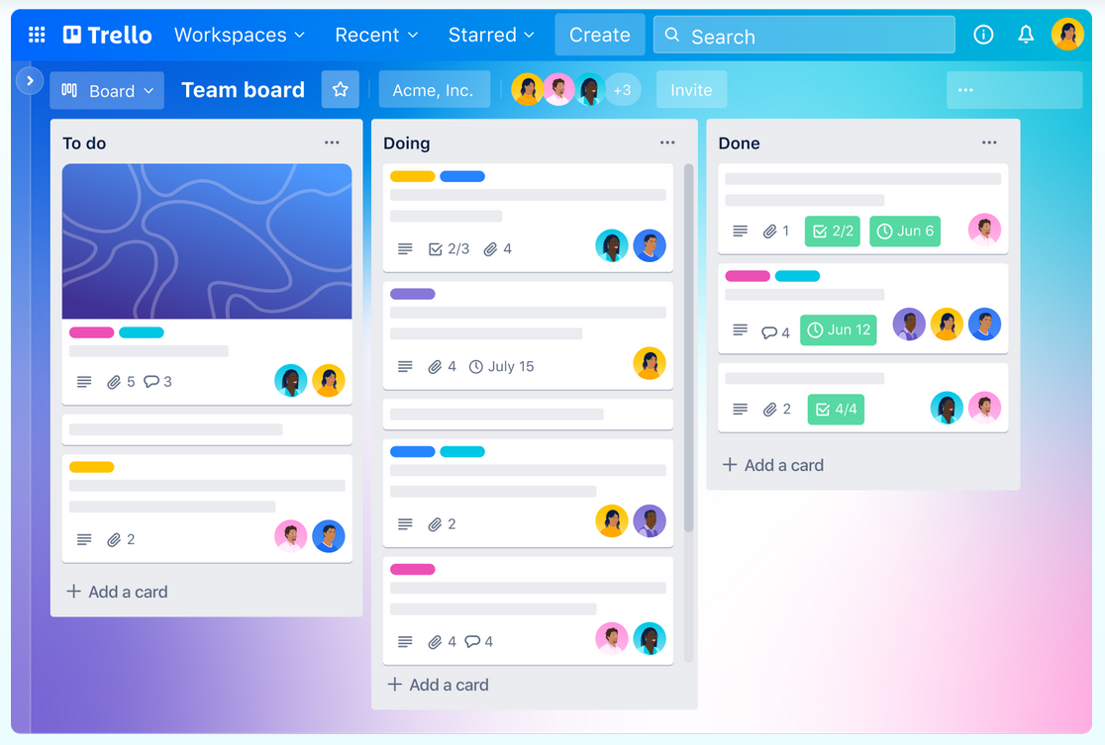

Figura 12. Captura de pantalla de Trello. Fuente: https://trello.com/es

**05 Flipped classroom**

La tercera y última línea pedagógica presentada en este bloque temático es la ***flipped classroom*** o clase invertida, ya que también se caracteriza por su **alineamiento con la inclusión educativa** (García-Segura, 2020). De hecho, uno de los objetivos fundamentales de la *flipped classroom* radica en centrar el proceso de enseñanza-aprendizaje en el estudiantado de la forma más personalizada posible. Esto se consigue ya que se ofrece al alumnado la posibilidad de trabajar el material didáctico de la manera que más se adecúe a su estilo de aprendizaje propio, pudiendo repetir la visualización de los materiales en tantas ocasiones como desee, aprendiendo a su ritmo y, por tanto, pudiendo trabajar y afianzar en clase aquellas cuestiones más prácticas o de mayor dificultad con guía del profesorado. Altemueller y Lindquist (2017) identifican diferentes beneficios de la *flipped classroom* vinculados a la inclusión (Figura 13), entre los que se encuentran la enseñanza diferenciada, el ritmo de aprendizaje personalizado, el incremento de la colaboración y la evaluación formativa mediante el *feedback* inmediato.

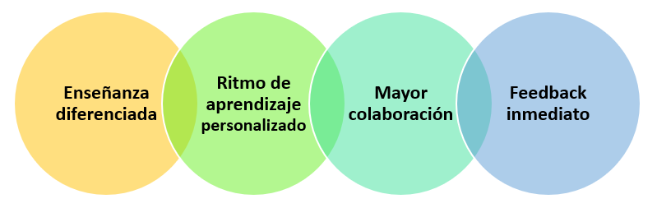

Figura 13. Beneficios de la *flipped classroom*. Fuente: elaboración propia, adaptado de Altemueller y Lindquist (2017).

Tras justificar por qué la *flipped classroom* se alinea con la educación inclusiva, pasamos a concretar su definición. En este sentido, la *flipped classroom* se basa en invertir los métodos tradicionales de enseñanza. De este modo, el alumnado trabaja los **contenidos fuera del aula** a través de vídeos u otros materiales generados por el profesorado y, posteriormente, utiliza el **tiempo de clase para aplicar de forma práctica dichos contenidos** (Altemueller y Lindquist, 2017). Al-Samarraie et al. (2020) dividen la *flipped classroom* en tres fases generales (Figura 14):

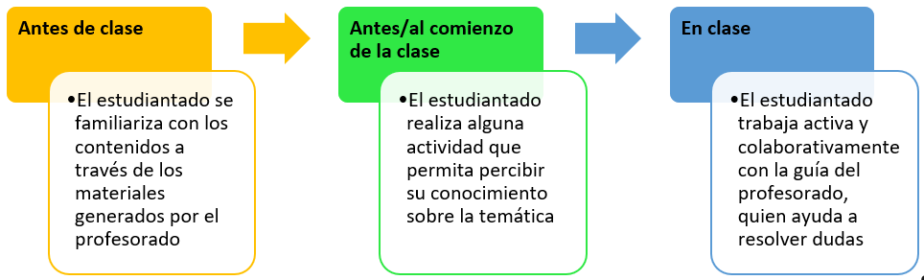

Figura 14. Fases de la *flipped classroom*. Fuente: elaboración propia, adaptado de Al-Samarraie et al. (2020).

En definitiva, la *flipped classroom* permite crear rutas de aprendizaje diferenciadas para el estudiantado, puesto que flexibiliza la organización temporal del proceso de enseñanza-aprendizaje. De esta forma, se favorece que el alumnado pueda trabajar en el aula aquellas cuestiones más prácticas o de mayor dificultad con la ayuda y guía del profesorado.

**05.1. Herramientas TIC para mediar la Flipped Classroom**

Esta sección presenta tres herramientas digitales que son susceptibles de ayudar a poner en práctica la *flipped classroom* en las aulas de educación superior. Dado que la característica diferencial de esta estrategia educativa se encuentra en las dos fases de trabajo previas a la sesión en clase, en las que el profesorado debe encargarse de preparar los recursos didácticos necesarios; las tres **herramientas** digitales que presentamos seguidamente se enfocarán en facilitar la **confección** de dichos **materiales**. Tal y como se ha realizado con anterioridad, además de presentar tres herramientas en particular, se justifica sucintamente por qué estas pueden ser interesantes desde un punto de vista inclusivo.

* **Lucidchart**

Se trata de una herramienta digital que permite **crear gráficos y diagramas.** Entre sus funcionalidades se encuentra la de su elaboración colaborativa, pudiendo ser interesante para el trabajo de grupos de estudiantes. No obstante, aquí nos centramos en las opciones que esta herramienta ofrece al profesorado universitario como recurso inclusivo. En este sentido, Lucidchart permite acercar un contenido de forma clara y visual al alumnado, por ejemplo, a través de un mapa conceptual (Figura 15). Este puede ser presentado de forma aislada o para sintetizar, por ejemplo, la información que aparece en un vídeo que el estudiantado debe visualizar antes de la sesión en clase. Por tanto, esta herramienta puede ser útil desde un punto de vista inclusivo porque se basa en el lenguaje visual y permite crear mapas conceptuales, gráficos y diagramas **que facilitan la comprensión de conceptos, favorecen la memoria y la atención** y a la vez ofrecen la oportunidad de procesar la información de una manera más intuitiva.

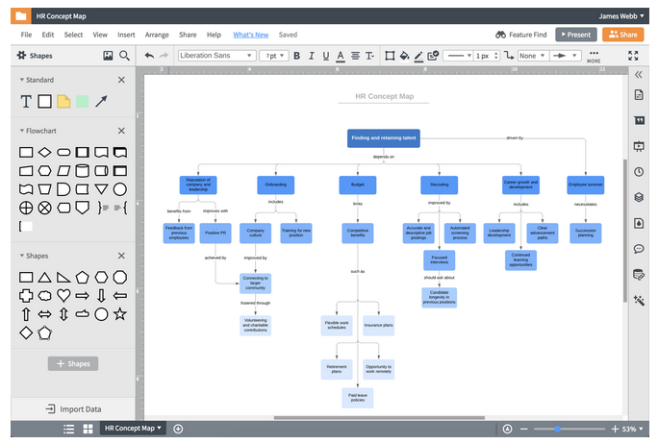

Figura 15. Captura de pantalla de Lucidchart. Fuente https://www.lucidchart.com/

* **Edpuzzle**

Se trata de una herramienta digital que sirve para **editar vídeos** y convertirlos en recursos especialmente adecuados para *flipped classrooms*. Esto se debe a que entre sus funcionalidades se encuentra la de **añadir comentarios, imágenes o preguntas** en diferentes momentos de la grabación (Figura 16). En suma, esta herramienta ofrece la oportunidad de acercar al alumnado un contenido a través de un vídeo, que puede haber sido creado por el profesorado o extraído de alguna plataforma en línea. Además, se pueden incorporar elementos que permiten tanto **personalizar el aprendizaje** del alumnado como percibir el conocimiento con respecto a la temática, puesto que el profesorado puede ver las respuestas marcadas por el estudiantado. Por todo ello, Edpuzzle se erige como una herramienta flexible, visual y que puede favorecer un aprendizaje personalizado y, por tanto, se trata de un recurso interesante desde el punto de vista inclusivo.

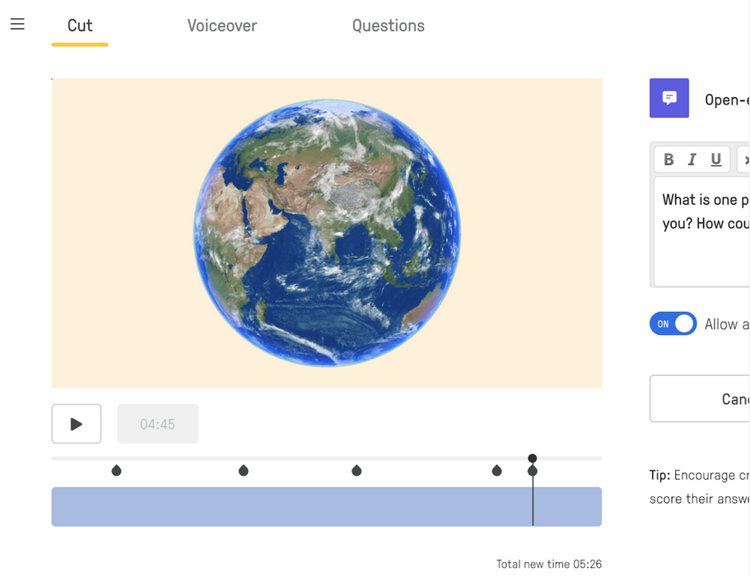

Figura 16. Captura de pantalla de Edpuzzle. Fuente https://edpuzzle.com/

* **Kahoot**

Se trata de una plataforma que permite crear **cuestionarios en forma de concurso**, de forma que **permite identificar el conocimiento del alumnado sobre el contenido que debía trabajarse** antes de la sesión. Pese a que su versión clásica es un juego síncrono, existe la opción de asignar el concurso (Figura 17), de forma que el profesorado determina un período de tiempo durante el cual se puede entrar a participar fuera del aula. Todas las respuestas del alumnado quedan guardadas y el profesorado puede acceder a esa información e incluso descargarla como una hoja de cálculo, identificando si el contenido a trabajar antes de clase se domina o no. Se trata de una herramienta interesante desde el punto de vista inclusivo puesto que es muy visual. Por ejemplo, utiliza colores y formas para diferenciar las respuestas y permite acompañar cada pregunta con una imagen o un vídeo de apoyo. Además, el profesorado puede ajustar el tiempo que el alumnado tiene para responder, por lo que puede asegurarse de que es suficiente para que todo el alumnado pueda leer la pregunta, comprenderla y pensar la respuesta que quiere marcar.

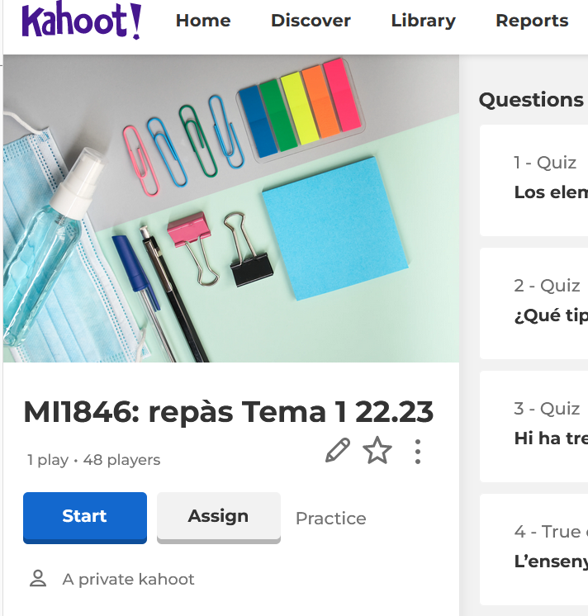

Figura 17. Captura de pantalla de Kahoot. Fuente https://kahoot.com/

**Referencias bibliográficas**

Ainscow, M., Booth, T., & Dyson, A. (2006). *Improving schools, Developing inclusion*. Routledge.

Alba-Pastor, C. (2019). Diseño universal para el aprendizaje: Un modelo teórico-práctico para una educación inclusiva de calidad. *Participación educativa, 6*(9), 64-66.

Al-Samarraie, H., Shamsuddin, A., & Alzahrani, A. I. (2020). A flipped classroom model in higher education: a review of the evidence across disciplines. *Educational Technology Research and Development, 68*, 1017-1051.

Altemueller, L., & Lindquist, C. (2017). Flipped classroom instruction for inclusive learning. *British Journal of Special Education, 44*(3), 341-358.

Armstrong, M. A. (2011). Small world: Crafting an inclusive classroom (no matter what you teach). *Thought & Action, Fall*, 51-61.

García-Segura, S. (2020). La inclusión educativa a través del aprendizaje basado en proyectos: una experiencia en educación primaria. *Revista electrónica de investigación e innovación educativa, 5*(3), 42-57.

Johnson, D. W., & Johnson, R. T. (1999). Making cooperative learning work. *Theory into practice, 38*(2), 67-73.

Moliner-Garcia, O. (2013). *Educación inclusiva*. Publicacions de la Universitat Jaume I. http://dx.doi.org/10.6035/Sapientia83

Muntaner-Guasp, J. J., Mut-Amengual, B., & Pinya-Medina, C. (2022). Las metodologías activas para la implementación de la educación inclusiva. *Revista Electrónica Educare, 26*(2), 85-105.

Pujolàs, P. & Lago, J. R. (coords.). (2011). *El programa CA/AC (“Cooperar para aprender / aprender a cooperar”) para enseñar a aprender en equipo. Implementación del aprendizaje cooperativo en el aula*. Universidad de Vic- Universitat Central de Catalunya.

Zamarripa, R., Martínez, I, & Juárez, G. (2016). El aprendizaje basado en proyectos en educación superior. RECIE. *Revista Electrónica Científica de Investigación Educativa, 3*(1), 391-402.

